Доклад!
заместителя начальника отдела анализа и планирования налоговых проверок УФНС России по Омской области
Литвиненко С.С. на публичных обсуждениях 27.05.2021
на тему: «Риски совершения налогоплательщиками сферы оказания услуг, связанных со сбором, транспортировкой, утилизацией бытовых отходов налоговых правонарушений».

Слайд № 1
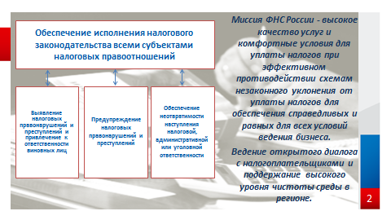
Сегодня в условиях преобразования налогового администрирования, деятельность налоговых органов направлена, прежде всего, на предупреждение налогового нарушения в рамках открытых и доверительных отношений с налогоплательщиком.
Налоговыми органами на постоянной основе проводится отраслевой мониторинг деятельности организаций, в том числе оказывающих услуги, связанные со сбором, транспортировкой и утилизацией бытовых отходов.

Слайд № 2
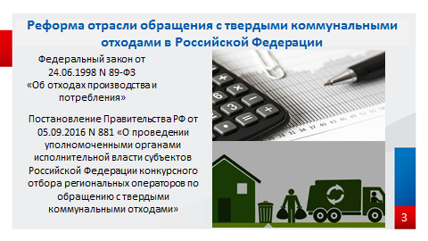
С 2016 года на территории каждого субъекта Российской Федерации вступили в силу нормы определяющие порядок получения организациями статуса регионального оператора по обращению с твердыми коммунальными отходами.
В соответствии с п. 4 ст. 24.6 Федерального закона от 24.06.1998 N 89-ФЗ «Об отходах производства и потребления» юридическому лицу присваивается статус регионального оператора и определяется зона его деятельности на основании конкурсного отбора, который проводится уполномоченным органом исполнительной власти субъекта РФ в порядке, установленном Постановлением Правительства РФ от 05.09.2016 N 881 «О проведении уполномоченными органами исполнительной власти субъектов Российской Федерации конкурсного отбора региональных операторов по обращению с твердыми коммунальными отходами».
Согласно п. 19 Правил конкурсного отбора участник конкурсного отбора должен соответствовать следующим обязательным требованиям:
- быть зарегистрированным на территории РФ;
- обладать действующей лицензии на деятельность по сбору, транспортированию, обработке, утилизации, обезвреживанию, размещению отходов I - IV классов опасности, обращение с которыми предусмотрено документацией об отборе, с одним или несколькими разрешенными видами деятельности, осуществляемыми участником конкурсного отбора;
- в отношении участника конкурсного отбора не должно проводится процедур ликвидации и отсутствует решение арбитражного суда о признании участника конкурсного отбора несостоятельным (банкротом) и об открытии конкурсного производства;
- деятельность участника конкурсного отбора не приостановлена в качестве административного наказания, предусмотренного КоАП РФ;
- у участника конкурсного отбора отсутствует задолженность по уплате налогов, сборов, пеней и штрафов за нарушение законодательства РФ о налогах и сборах, задолженности по иным обязательным платежам в бюджеты бюджетной системы РФ за прошедший календарный год, размер которых превышает 25 процентов балансовой стоимости активов участника конкурсного отбора, по данным бухгалтерской отчетности за последний отчетный период;
- у руководителя, членов коллегиального исполнительного органа (при наличии такого органа) и главного бухгалтера участника конкурсного отбора отсутствует неснятая и непогашенная судимость за преступления в сфере экономической деятельности.
На основании п. 5 ст. 24.6 Закона об отходах статус регионального оператора присваивается на срок не более чем десять лет.
Перечисленные требования подразумевают способность организации выполнять функцию по сбору, транспортированию и утилизации отходов на высоком уровне, а это значит, что региональный оператор должен обладать соответствующей материально-технической базой и штатом сотрудников.
Иными словами качество оказываемых услуг организациями должно соответствовать их деловой репутации в бизнес сообществе, в точности, как и чистота региона в прямом смысле этого слова соответствовать чистоте налоговой среды.
Сегодня тема «реформы отрасли обращения с ТКО» активно обсуждается в нашей стране, население борется за защиту своих прав и интересов жить в чистых и благоприятных условиях городской среды, налоговые службы оказывают противостояние возникающим схемам незаконной налоговой оптимизации, пресекая их возникновение и распространение.
Отзывы о деятельности региональных операторов по сбору, транспортировке и утилизации отходов в Российской Федерации весьма неоднозначные. Существуют как положительные, так и отрицательные характеристики.
Слайд № 3
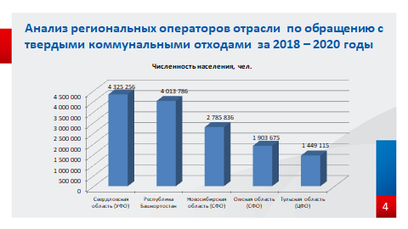
Для оценки чистоты налоговой среды среди организаций, осуществляющих деятельность в отрасли по сбору, транспортированию и утилизации отходов в разрезе федеральных округов были определены пять представителей регионов: Республика Башкортостан, Тульская область, Новосибирская область, Свердловская область, Омская область. Анализ проведен за 2018-2020 годы. Сведения о численности населения в регионах использованы по данным Росстата по состоянию на 1 января 2021 года.
По численности населения можно ранжировать регионы следующим образом:
На первом месте Свердловская область (УФО) 4 325 тыс. человек.
На втором месте Республика Башкортостан (ПФО) 4 013 тыс. человек.
На третьем месте Новосибирская область (СФО) 2 786 тыс. человек.
Четвертое место занимает Омская область (СФО) 1 904 тыс. человек.
На пятом месте - Тульская область (ЦФО) 1 449 тыс. человек.

Слайд № 4

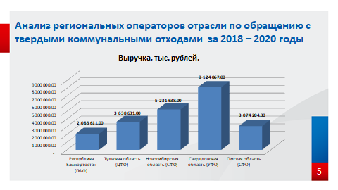
По показателю выручки среди выбранных регионов Омская область занимает 4 место, опережая по показателю лишь Республику Башкортостан. Важно отметить, что выручка регионального оператора напрямую зависит от утвержденного тарифа, определенного региональной экспертной комиссией, а также численности населения.
Относительно собираемости налогов и налоговой нагрузки в пяти регионах также мы видим существенные диспропорции.

Слайд № 5
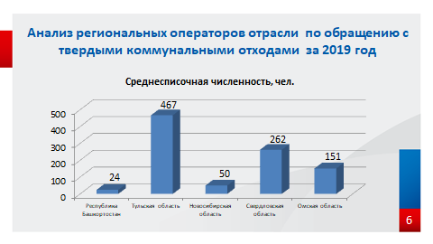
Например, среднесписочная численность сотрудников у региональных операторов составляет: Тульская область 467 человек, Свердловская область 262 человека, Омская область 151 человек, Новосибирская область 50 человек и Республика Башкортостан 24 человека.

Слайд № 6

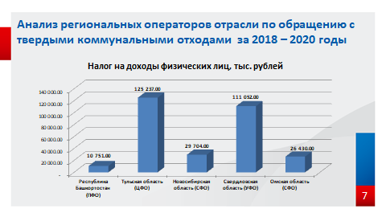
Собираемость НДФЛ у региональных операторов за три года составила:
Тульская область 125,2 млн рублей;
Свердловская область 111 млн рублей;
Новосибирская область 29,7 млн рублей;
Омская область 26 млн рублей;
Республика Башкортостан 10,7 млн рублей.
При этом важно отметить, что региональные операторы отрасли обращения с ТКО создают рабочие места в регионах.

Слайд № 7
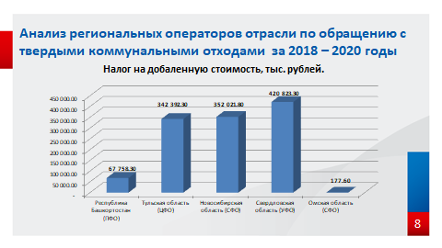

По уплате налога на добавленную стоимость важно отметить самостоятельно ли оказывает услугу региональный оператор или привлекает иные организации для транспортирования, переработки и утилизации отходов. На первом месте, среди анализируемых плательщиков Свердловская область, на последнем – Омская область.

Слайд № 8
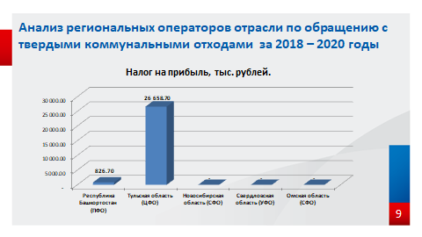
Особенностью деятельности регионального оператора является привязка доходов к утвержденному тарифу, следовательно, при уклонении населения от осуществления расчетов за оказываемые услуги регионального оператора доходы обществ не покрывают расходы.
По налогу на прибыль организаций три региона из пяти – это Новосибирская, Свердловская и Омская области демонстрируют убытки, в двух регионах Республика Башкортостан и Тульская область деятельность организаций рентабельна, налог на прибыль исчисляется и уплачивается в бюджет.
Слайд № 9

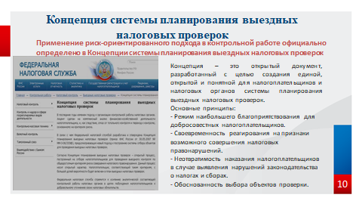
Для бизнес-сообщества важно понимать и помнить, что федеральная налоговая служба является федеральным органом исполнительной власти, осуществляющим функции по контролю и надзору за соблюдением законодательства о налогах и сборах, за правильностью исчисления, полнотой и своевременностью внесения в соответствующий бюджет налогов, сборов и страховых взносов, в случаях, предусмотренных законодательством Российской Федерации.
Именно поэтому одним из основных направлений деятельности налоговых органов является контроль, за соблюдением налогового законодательства.
Наиболее эффективной завершающей формой налогового контроля - являются выездные налоговые проверки. Они направлены не только на выявление и пресечение налоговых нарушений, но и на привлечение к ответственности за нарушения. Поэтому к планированию такого рода проверок, предъявляются повышенные требования с целью отбора именно тех налогоплательщиков, вероятность обнаружения нарушений у которых максимальна.
Отбор налогоплательщиков для проведения выездной налоговой проверки осуществляется в соответствии с общедоступной концепцией системы планирования ВНП, утвержденной Приказом ФНС России от 30 мая 2007 года № ММ-3-06/333@.
При оценке финансово- хозяйственной деятельности налогоплательщика в соответствии с общедоступной концепцией системы планирования ВНП, налоговый орган, в первую очередь обращает внимание на показатели налоговой нагрузки, рентабельности, среднемесячной заработной платы, отражение в бухгалтерской или налоговой отчетности убытков на протяжении нескольких налоговых периодов, ведение финансово-хозяйственной деятельности с высоким налоговым риском.
Наиболее распространенными схемами незаконной налоговой оптимизации в сфере сбора, транспортирования и утилизации бытовых отходов являются.
Привлечение с целью оказания услуги транспортирования организаций, которые фактически не осуществляют деятельность, а создают лишь бумажный НДС, тогда как транспортирование отходов осуществляется за счет собственных сил или посредством привлечения индивидуальных предпринимателей, физических лиц или организаций, применяющих специальные налоговые режимы
Еще один пример применения схемы уклонения от уплаты налогов заключается в сокрытии внереализационных доходов, получаемых организацией, осуществляющей переработку и реализацию вторичного сырья.
Помимо этого организации используют «конвертные» схемы выплаты заработной платы, принимая на работу низкоквалифицированный персонал.
На сегодняшний день территориальные налоговые органы видят подобного рода схемы и противостоят их распространению в сфере сбора, транспортирования и утилизации бытовых отходов.
Бизнес – сообществу мы хотели бы рекомендовать в первую очередь в соответствии с концепцией планирования выездных налоговых проверок проводить оценку собственного бизнеса через призму критериев налоговых рисков.
Налоговые органы со своей стороны, готовы идти на дальнейшее сотрудничество и развитие открытого диалога с бизнес-собществом, создавая комфортные условия для исполнения налогоплательщиком своих налоговых обязательств.
Спасибо за внимание.

